**МИНИСТЕРСТВО НАУКИ ВЫСШЕГО ОБРАЗОВАНИЯ РОССИЙСКОЙ ФЕДЕРАЦИИ**

**ФЕДЕРАЛЬНОЕ ГОСУДАРСТВЕННОЕ БЮДЖЕТНОЕ ОБРАЗОВАТЕЛЬНОЕ УЧРЕЖДЕНИЕ ВЫСШЕГО ОБРАЗОВАНИЯ «ПЕРМСКИЙ ГОСУДАРСТВЕННЫЙ АГРАРНО-ТЕХНОЛОГИЧЕСКИЙ УНИВЕРСИТЕТ ИМ. АКАДЕМИКА Д.Н.**

**ПРЯНИШНИКОВА»**

Кафедра информационных технологий

и программной инженерии

**Курсовой проект по дисциплине**

**«Конструирование программного обеспечения» Тема: «Информационная система обмена знаниями». Система создания базы знаний и обмена.**

Выполнила Сафронова И.С. группа ПИНб-21

Научный руководитель: доцент, кандидат технических наук каф. Информационных технологий и программной инженерии

Зорин Александр Александрович Оценка/Дата

Пермь 2025

**Содержание**

**Введение** 3

**Раздел 1. Основные концепции разработки модуля АИС** 5

**1.1. Информационная система** 5

**1.2 Описание предметной области** 7

**1.3.** **Жизненный цикл АИС** 9

**1.4 Проектирование базы данных** 14

**Раздел 2. Реализация базы данных средствами СУБД** 18

**2.1** **Проектирование структуры таблицы** 18

**2.2 Проектирование и создание запросов** 19

**2.3 Проектирование форм** 22

**2.4 Выявление проблем ИС** 26

**2.5 Подбор методов по устранению проблем ИС** 27

**Заключение** 28

**Список используемой литературы** 29

# **Введение**

В современную эпоху стремительного роста объёмов знаний и информационных потоков эффективность работы организаций и образовательных сообществ во многом определяется качеством построенных информационных систем. Развитие ИТ‑средств сделало возможным создание интерактивных веб‑платформ для накопления, структурирования и обмена знаниями между пользователями. Такие системы позволяют централизованно хранить материалы, обеспечивать их классификацию, реализовывать механизмы обратной связи и оценки качества контента.

В рамках данного курсового проекта разрабатывается информационная система «Система обмена знаниями» — windows form‑приложение для публикации, категоризации, комментирования и рейтинга пользовательских материалов (знаний). Основными элементами системы являются:

* Пользователи: регистрируются, создают собственные публикации, оставляют комментарии и выставляют оценки.
* Знания: тексты с заголовками, привязанные к определённым категориям.
* Категории: иерархические рубрики для упорядочивания материалов.
* Комментарии: обсуждение и уточнение содержания публикаций.
* Рейтинги: количественные оценки контента на основе голосов пользователей.

Для успешной реализации «Системы обмена знаниями» необходимо не только продумать архитектуру системы и интерфейс, но и обеспечить целостность данных, логичное распределение ответственности между слоями приложения, а также продумать механизмы валидации и защиты от некорректных или злоумышленных действий.

**Актуальность**

В условиях постоянно растущего объёма информации и возрастающей роли коллективных знаний в профессиональной и образовательной среде создание надёжных и удобных платформ для обмена опытом становится особенно востребованным. Корректная организация данных, гибкая система категорий, возможность комментирования и рейтинга позволяют повысить качество публикуемых материалов и вовлечь пользователей в процесс их совершенствования.

**Объект и предмет исследования**

Объект проекта: информационные системы для коллективного хранения и обмена знаниями.

Предмет проекта: проектирование и реализация windows form‑приложение «Система обмена знаниями» с функционалом публикации, категоризации, комментирования и оценки контента.

**Цель проекта**

Разработать и внедрить автоматизированную информационную систему «Система обмена знаниями», обеспечивающую:

* Управление пользователями (регистрация, аутентификация).
* CRUD‑операции с записями знаний и категориями.
* Возможность оставлять комментарии и ставить оценки материалам.
* Гарантию целостности, доступности и надёжности хранимых данных.

**Задачи проекта**

* Провести анализ предметной области и требований к системе.
* Спроектировать концептуальную и логическую модели данных (ER‑диаграмма, схемы таблиц).
* Выбрать архитектуру приложения и инструменты разработки.
* Реализовать слой доступа к данным и бизнес‑логику системы.
* Разработать интерфейс для взаимодействия пользователей с функционалом системы.

# **Раздел 1. Основные концепции разработки модуля АИС**

## **1.1. Информационная система**

В рамках данного курсового проекта реализуется клиент‑серверное Windows Forms‑приложение для управления базой знаний. Центральным элементом системы является реляционная база данных на MS SQL Server, а пользовательский интерфейс построен с помощью Windows Forms на платформе .NET.

**База данных**

База данных — это упорядоченный набор связанных данных, длительно хранящийся на диске и отражающий состояние объектов и их взаимосвязей в предметной области. В нашем случае база данных хранит информацию о пользователях, записях знаний, категориях, комментариях и рейтингах.

**СУБД (MS SQL Server)**

Система управления базами данных (СУБД) — это программный комплекс, предоставляющий средства для создания, хранения, изменения, защиты и совместного использования баз данных. В проекте используется Microsoft SQL Server, известный своей отказоустойчивостью, богатым набором инструментов администрирования и поддержкой Transact‑SQL.

Основные компоненты СУБД MS SQL Server, задействованные в проекте:

1. Таблицы

* Структуры для хранения записей (строк) и полей (столбцов).
* В проекте используются таблицы: Users, Knowledges, Categories, Comments, Ratings.

1. Представления (VIEW)

* Логические «виртуальные» таблицы, формируемые по заранее заданному запросу к одной или нескольким таблицам.
* Упрощают получение объединённых наборов данных (например, знания с именами авторов и средним рейтингом).

1. Хранимые процедуры и функции

* Наборы готовых SQL‑инструкций для часто выполняемых операций (добавление записи, обновление рейтинга, получение списка комментариев).
* Повышают производительность и обеспечивают централизованную логику работы с данными.

1. Триггеры

* Автоматические процедуры, выполняемые при изменении данных в таблице (INSERT/UPDATE/DELETE).
* Используются, например, для обновления поля Updated_At или ведения истории изменений.

1. SQL Server Management Studio (SSMS)

* Графический инструмент для администрирования СУБД, проектирования схемы, написания и отладки запросов.

**Клиентское приложение (Windows Forms)**

Windows Forms — технология платформы .NET для создания оконных приложений с удобным визуальным интерфейсом. В рамках проекта формы используются для:

* Регистрации и аутентификации пользователей.
* Просмотра, создания и редактирования записей знаний и категорий.
* Отображения комментариев и выставления рейтингов.
* Настройки параметров подключения к СУБД и экспорта/импорта данных.

Таким образом, информационная система проекта представляет собой комплекс из Windows Forms‑клиента и MS SQL Server‑сервера, связанных между собой. Такое решение обеспечивает разделение ответственности между презентационным слоем и хранением данных, повышает надёжность и масштабируемость приложения.

## **1.2 Описание предметной области**

Курсовой проект реализует Windows Forms‑приложение «Система обмена знаниями» на СУБД MS SQL Server. Предметная область — платформа для публикации, категоризации, комментирования и рейтинга материалов (знаний).

Для эффективной работы системы необходимо спроектировать базу данных, которая будет хранить информацию о следующих объектах и их взаимосвязях:

1. Пользователи

* User_ID (PK), Login, Password, Full_Name, Registered_At.
* Роль в системе: авторы публикуют материалы, читатели оставляют комментарии и оценки.

1. Знания (Knowledge)

* Knowledge_ID (PK), Title, Text, User_ID (FK), Category_ID (FK), Created_At, Updated_At.
* Материалы создаются пользователями и относятся к одной категории. Текст может содержать форматирование.

1. Категории

* Category_ID (PK), Category_Name, Description.
* Каждая категория объединяет несколько материалов.

1. Комментарии

* Comment_ID (PK), User_ID (FK), Knowledge_ID (FK), Comment_Text, Created_At.
* Пользователи могут оставлять произвольные текстовые отзывы к любому материалу.

1. Рейтинги

* Rating_ID (PK), User_ID (FK), Knowledge_ID (FK), Score, Rated_At.
* Оценка авторами и читателями качества материала по числовой шкале.

Основные правила и связи:

* Пользователь может создать множество материалов; каждый материал имеет точку входа к одному автору.
* Материал обязателен в категории, но категории могут быть пустыми (без материалов).
* Пользователь может оставить несколько комментариев и поставить оценки многим материалам; каждый комментарий/оценка привязан к одному материалу и одному пользователю.
* Материал может не иметь комментариев и оценок, но каждая запись в таблицах Comments и Ratings обязательно относится к существующему материалу и пользователю.

Пользователи системы:

* Авторы — создают и редактируют материалы.
* Читатели — просматривают, комментируют и оценивают материалы.
* Администраторы — управляют справочными данными (добавление категорий, модерация контента).

Таким образом, проектируемая система «Система обмена знаниями» позволит централизованно хранить и структурировать разнонаправленные знания, обеспечивая удобный интерфейс Windows Forms для всех категорий пользователей и надёжное хранение данных в MS SQL Server.

## **Жизненный цикл АИС**

Жизненный цикл АИС включает в себя все этапы развития информационной системы от возникновения потребности в информационной системе определенного целевого назначения до полного прекращения ее использования.

При появлении потребности в создании АИС определяется цель создания системы.

На этапе системного анализа проводится предпроектное обследование предметной области, которое предусматривает выявление всех характеристик объекта, потоков внутренней и внешней информации, состава задач специалистов, которые будут работать в новых технологических условиях, уровень их компьютерной и профессиональной подготовки как будущих пользователей системы.

Для успешной автоматизации управленческих работ всесторонне изучаются пути прохождения информационных потоков как внутри предприятия, так и во внешней среде. Анализируется, классифицируется и группируется внутренняя и внешняя информация по источникам возникновения, экономическим характеристикам, объему и назначению, разрабатываются схемы функционирования информационных циклов и моделируются взаимосвязи элементов реальной системы управления. Результаты пред проектного обследования сводятся в документы: техническое задание на проектирование (ТЗ) и технико-экономическое обоснование (ТЭО).

Этап проектирования включает в себя разработку структуры ИС и ее элементов, написание программного продукта в среде программирования, отладка программы, проведение испытаний и тестирования, внедрение для опытной эксплуатации.

Разработанная АИС внедряется для опытной эксплуатации на рабочих местах пользователей. При этом внедрение АИС предполагает: апробацию предложенных проектных решений в течение определенного периода, достаточного для освоения пользователями методики работы в новых технологических условиях; всестороннюю проверку в условиях, максимально приближенных к реальным, всех ветвей программ, входящих в комплекс, а также в случае необходимости — окончательную корректировку составляющих элементов АИС и АИТ. Апробация обеспечивающих и функциональных подсистем АИС проводится в режиме реального времени и в условиях, близких к действительным ситуациям.

Этап эксплуатации заключается в выполнении основных функций системы и получении результатов, являющихся целью создания системы.

Но функционирование АИС часто связано с возможностью внесения корректировок в ее структуру и функциональное наполнение. В качестве дополнительной гарантии фирма-разработчик обычно предлагает заказчику сервисную услугу — сопровождение своего программного обеспечения в процессе функционирования. Этап сопровождения состоит в эксплуатационном обслуживании, развитии функциональных возможностей и повышении эксплуатационных характеристик системы. Производится тиражирование и адаптация системы к различным пользователям.

Прекращение использования АИС возможно вследствие морального старения системы или устранения необходимости ее использования.

В основе проектирования АИС лежит системный анализ объекта, который заключается в максимально полном рассмотрении связей объекта, как с управляющей системой, так и с внешней средой. Процесс проектирования должен иметь иерархическую структуру. Этот принцип определяет последовательность анализа объекта вначале как единого целого, а затем система разбивается на подсистемы. В процессе

системного анализа строится информационная модель объекта, в частности предприятия или одной из его подсистем

Информационная модель – это модель объекта, представленная в виде информации, описывающей существенные для данного рассмотрения параметры и переменные величины объекта, связи между ними, входы и выходы объекта, позволяющие путем подачи на модель информации об изменении входных и выходных величин моделировать возможные состояния объекта.

Основной метод анализа и проектирования сложных ИС это декомпозиция. Он представляет собой процесс разбиения системы на отдельные части, с целью их исследования отдельно независимо друг от друга. Использование данного метода обусловлено целесообразностью направления усилий и внимания разработчиков на отдельный небольшой элемент, который может быть подвергнут всестороннему анализу и затем включен в систему в целом. Т.е. малая по объему задача может быть решена в приемлемые сроки, при этом обеспечивается большая концентрация внимания, что позволит избежать ошибок на начальной стадии разработки.

С декомпозицией тесно связано модульное программирование, при котором вся программа разбивается на модули, каждый из которых обладает своими контролируемыми параметрами, четким назначением и функционирует на основе процедур, вызываемых основной программой. (Т.е. например, в АИС в качестве способа сбора данных предусмотрено использование электронной почты, за эту функцию отвечает программный модуль Mail, программа с периодичностью 1 раз в 5 минут вызывает данный модуль и получает обновленную первичную информацию для выполнения своих основных функций).

В составе ИС выделяют функциональные и обеспечивающие подсистемы. Функциональные подсистемы обслуживают определенные

виды деятельности экономической системы (организации), характерные для его структурных подразделений или функций управления.

Для успешного функционирования всей системы в целом необходимы обеспечивающие подсистемы, которые являются общими для всей ИС. АИС должна основываться на определенных видах обеспечения:

Информационное обеспечение – это совокупность форм документов, классификаторов, нормативной базы реализованных решений по объемам, размещению и формам существования информации, применяемой в АИС.

Различают внемашинное и внутримашинное информационное обеспечение.

Внемашинное информационное обеспечение — это совокупность системы показателей, методов классификации и кодирования элементов информации, документов, документооборота информационных потоков, функционирующих на предприятии (фирме, банке, бирже).

Внутримашинное информационное обеспечение представляет — совокупность данных на машинных носителях в виде разнообразных по содержанию, назначению и специальным образом организованных массивов (файлов), программ, баз данных и их информационных связей.

Организационное обеспечение – это совокупность документов, устанавливающих организационную структуру, права и обязанности пользователей и эксплуатирующего персонала в условиях функционирования АИС.

Методическое обеспечение – это совокупность документов, описывающих технологию сбора первичной информации, применяемых вычислительных процедур и методов анализа для получения конкретных результатов действия АИС.

Математическое обеспечение – совокупность математических методов, моделей и алгоритмов, используемых в АИС.

Техническое обеспечение – это совокупность всех технических средств, используемых при функционировании АИС.

Программное обеспечение – это совокупность программ на носителях данных, предназначенных для проектирования, отладки и проверки работоспособности системы.

К системному программному обеспечению относятся программы, необходимые для поддержания всей работы ПК – это операционные системы (ОС) и сервисные программы (Утилиты).

К инструментальному ПО средства программирования.

Прикладное ПО составляет категорию программных средств, обращенных к пользователю ПК – людям, которые не обязаны уметь программировать, а лишь выполнять с помощью ПК операции обработки данных. К прикладному ПО относятся: текстовые редакторы, графические редакторы, табличные процессоры, СУБД, интегрированные системы, компьютерные игры.

ОС – это программный продукт, обеспечивающий управление всеми ресурсами ПК, взаимодействие пользователя, программных и технических средств.

## **1.4 Проектирование базы данных**

Цель этапа – построить ER‑модель предметной области для Windows Forms‑приложения «Система обмена знаниями» на MS SQL Server.

Сущности и атрибуты:

1. **Users**

* User_ID (PK)
* Login
* Password
* Full_Name
* Registered_At

1. **Knowledges**
   * Knowledge_ID (PK)
   * Title
   * Text
   * User_ID (FK → Users.User_ID)
   * Category_ID (FK → Categories.Category_ID)
   * Created_At
   * Updated_At
2. **Categories**
   * Category_ID (PK)
   * Category_Name
   * Description
3. **Comments**
   * Comment_ID (PK)
   * User_ID (FK → Users.User_ID)
   * Knowledge_ID (FK → Knowledges.Knowledge_ID)
   * Comment_Text
   * Created_At
4. **Ratings**
   * Rating_ID (PK)
   * User_ID (FK → Users.User_ID)
   * Knowledge_ID (FK → Knowledges.Knowledge_ID)
   * Score
   * Rated_At

Связи между сущностями:

1. **Users ↔ Knowledges**:
   * Тип связи 1 : M
   * Один пользователь может создать много материалов; материал создаётся одним пользователем.
   * Users.User_ID — обязательный для Knowledges.User_ID; но у пользователя могут быть нулевые материалы.
2. **Categories ↔ Knowledges**:
   * Тип связи 1 : M
   * Одна категория может содержать множество материалов; каждый материал относится ровно к одной категории.
   * Categories.Category_ID — обязательный для Knowledges.Category_ID; категория может быть без материалов.
3. **Users ↔ Comments**:
   * Тип связи 1 : M
   * Один пользователь пишет много комментариев; комментарий пишется одним пользователем.
   * Users.User_ID — обязательный для Comments.User_ID; но у пользователя могут отсутствовать комментарии.
4. **Knowledges ↔ Comments**:
   * Тип связи 1 : M
   * Один материал может иметь много комментариев; каждый комментарий привязан к одному материалу.
   * Knowledges.Knowledge_ID — обязательный для Comments.Knowledge_ID; материал может быть без комментариев.
5. **Users ↔ Ratings**:
   * Тип связи 1 : M
   * Один пользователь оставляет много оценок; оценка оставляется одним пользователем.
   * Users.User_ID — обязательный для Ratings.User_ID; у пользователя могут отсутствовать оценки.
6. **Knowledges ↔ Ratings**:
   * Тип связи 1 : M
   * Один материал может иметь много оценок; каждая оценка относится к одному материалу.
   * Knowledges.Knowledge_ID — обязательный для Ratings.Knowledge_ID; материал может быть без оценок.

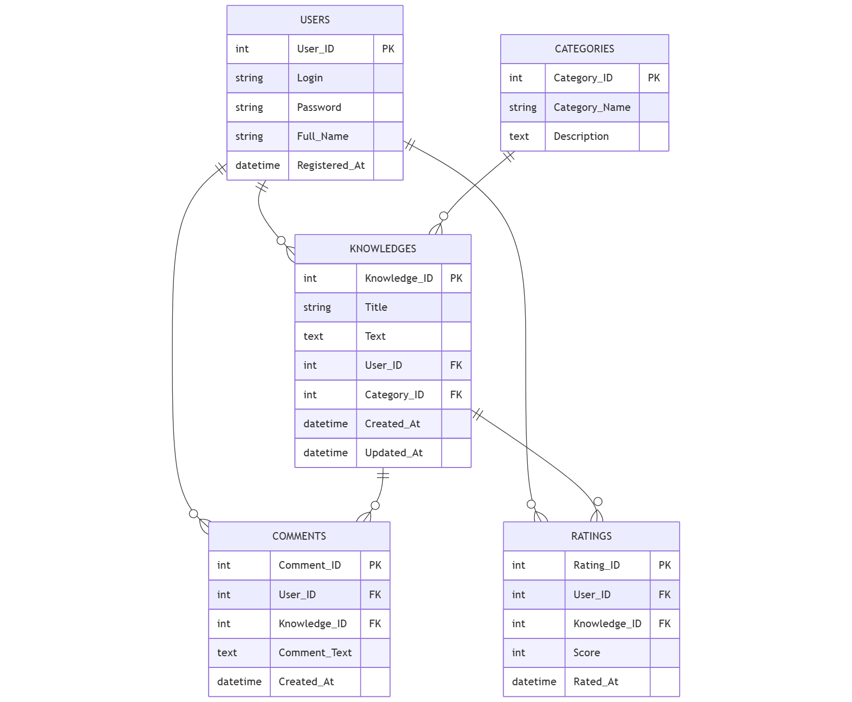

Рисунок 1 ER‑диаграмма предметной области с атрибутами

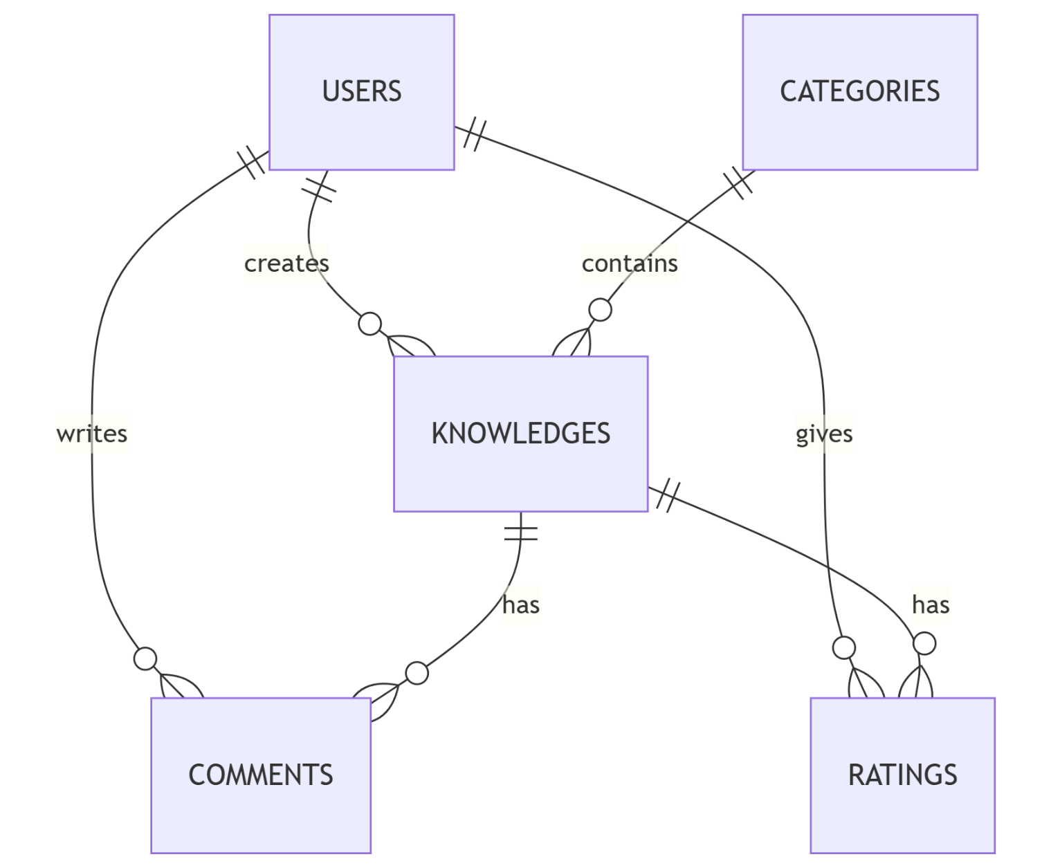

Рисунок 2 ER‑диаграмма связей между сущностями

# **Раздел 2. Реализация базы данных средствами СУБД**

## **Проектирование структуры таблицы**

На данном этапе выполняется создание базы данных в MS SQL Server в соответствии с разработанной реляционной моделью данных для Windows Forms‑приложения «Система обмена знаниями».

Таблицы являются базовыми объектами любой реляционной СУБД. Во‑первых, в таблицах хранятся все данные: записи пользователей, материалов, категорий, комментариев и оценок. Во‑вторых, таблиц — это спецификация структуры базы данных: имён столбцов, их типов данных, ограничений целостности и свойств (NULL/NOT NULL, PK/FK, значения по умолчанию и т.д.).

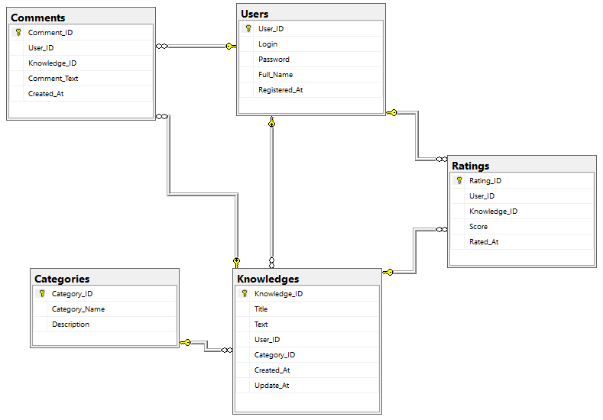

Рисунок 3 Схема базы данных

## **2.2 Проектирование и создание запросов**

Запросы в MS SQL Server предназначены для выборки и обработки данных из одной или нескольких связанных таблиц, представления результатов в виде табличных наборов и упрощения повторного доступа к часто используемым наборам данных. В рамках Windows Forms‑приложения «Система обмена знаниями» на MS SQL Server разработаны следующие основные запросы:

1. **«Список материалов»**
   * **Цель**: вывести все записи знаний с указанием заголовка, авторского логина и названия категории.
   * **Поля**: Knowledge_ID, Title, Login (из таблицы Users), Category_Name (из таблицы Categories), Created_At.
2. **«Материалы по категориям»**
   * **Цель**: подсчитать количество материалов в каждой категории.
   * **Поля**: Category_Name, MaterialsCount (агрегация COUNT(Knowledge_ID)).
   * **Группировка**: по Category_ID.
3. **«Комментарии к материалу»**
   * **Цель**: получить все комментарии для выбранного материала.
   * **Поля**: Comment_ID, Full_Name (автор комментария), Comment_Text, Created_At.
   * **Условие**: WHERE Knowledge_ID = @SelectedKnowledgeID.
4. **«Средний рейтинг материалов»**
   * **Цель**: вычислить среднюю оценку по каждому материалу.
   * **Поля**: Knowledge_ID, Title, AvgScore (агрегация AVG(Score)).
   * **Группировка**: по Knowledge_ID.

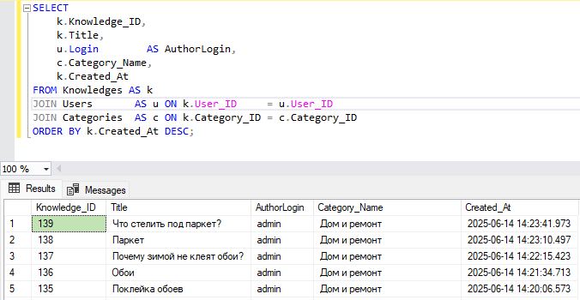

Рисунок 4 Запрос «Список материалов»

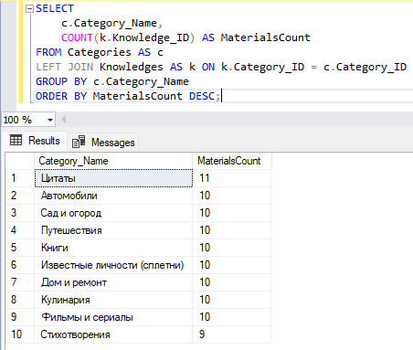

Рисунок 5 Запрос «Материалы по категориям»

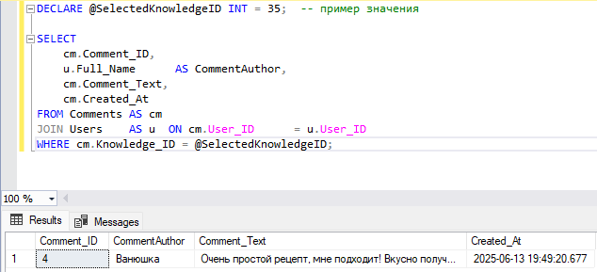

Рисунок 6 Запрос «Комментарии к материалу»

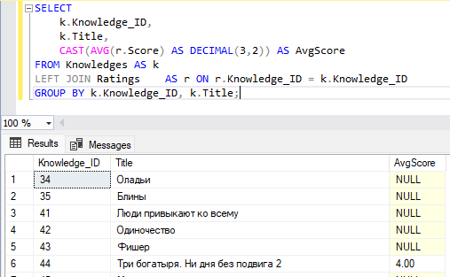

Рисунок 7 Запрос «Средний рейтинг материалов»

## **2.3 Проектирование форм**

Для удобного ввода, редактирования и просмотра данных в приложении «Система обмена знаниями» на Windows Forms разработан набор экранных форм. Ниже приведён перечень основных форм и их элементов управления:

1. **Форма авторизации/регистрации (FormAuthorization)**
   * **Поля**: «Логин», «Пароль», «Полное имя» (только при регистрации, необязательное).
   * **Кнопки**: «Войти», «Зарегистрироваться», «Войти как гость» (переход на главную форму с отключением некоторых функций).
2. **Главная форма (MainForm)**
   * **Поле**: «Категория» (изменить категорию отображаемых статей).
   * **Кнопки**: «Добавить статью», «Редактировать», «Удалить», «Получить содержимое», «Прокомментировать», «Оценить», «Добавить категорию», «Выйти», «Комментарии», «Оценки» и «Подробнее».
   * **Таблица для отображения элементов**.
3. **Форма добавления комментария/оценки (FormRate)**
   * **Поля**: «Добавления комментария» и «Выбор оценки».
   * **Кнопки**: «Добавить» и «Отмена».
4. **Форма добавления категории (FormCategory)**
   * **Поля**: «Название категории» и «Описание категории» (необязательное).
   * **Кнопки**: «Добавить» и «Отмена».
5. **Форма добавления/редактирования статьи (FormAdd)**
   * **Поля**: «Категория», «Заголовок статьи» и «Текст статьи».
   * **Кнопки**: «Добавить» и «Отмена».

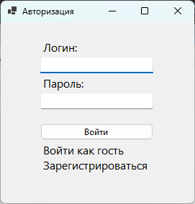

Рисунок 8 Форма авторизации

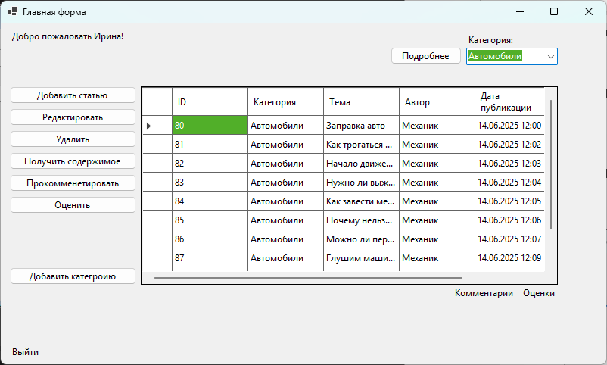

Рисунок 9 Главная форма

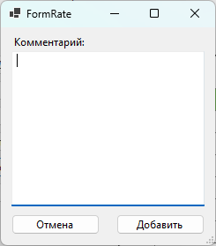

Рисунок 10 Форма добавления комментария

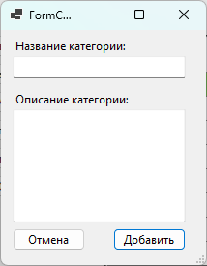

Рисунок 11 Форма добавления категории

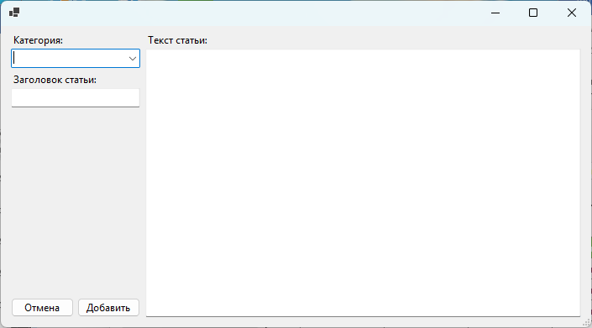

Рисунок 12 Форма добавления статьи

## **2.4 Выявление проблем ИС**

В результате анализа требований и предполагаемых информационных потоков в системе «Система обмена знаниями» были обнаружены следующие ключевые проблемы, снижающие её эффективность и удобство использования:

* **Ручное управление пользователями**

Администраторы вручную выполняют удаление пользователей или изменение их данных, что увеличивает риск ошибок и замедляет процессы управления учётными записями.

* **Отсутствие продвинутой системы поиска**

Присутствует только фильтрация по выбранной категории и сортировка в алфавитном порядке.

* **Ограниченные возможности модерации контента**

В текущей модели администратор должен вручную просматривать все комментарии и рейтинги, нет удобного инструмента для автоматической фильтрации нежелательного или спама-контента.

* **Масштабируемость и производительность**

При росте числа записей и пользователей возможны узкие места в производительности запросов и нагрузке на СУБД без продуманной индексации и кэширования.

## **2.5 Подбор методов по устранению проблем ИС**

В ответ на выявленные проблемы системы обмена знаниями предлагаются следующие методы улучшения:

1. **Автоматизация управления пользователями**
   * Внедрить механизмы самообслуживания: формы восстановления пароля, редактирования профиля и удаления аккаунта.
2. **Расширенный поиск и фильтрация материалов**
   * Добавить на форму списка знаний множественные фильтры: по автору, по категории, по диапазону дат создания и обновления, а также сортировку по рейтингу.
3. **Улучшение модерации контента**
   * Разработать административный «Dashboard модератора» с возможностью просмотра «подозрительных» комментариев на основании ключевых слов или низких рейтингов.
   * Интегрировать антиспам‑сервис для автоматического удаления спама.
   * Добавить функционал массовых операций: удаление группы комментариев.
4. **Повышение масштабируемости и производительности**
   * Внедрить кэширование справочных данных (список категорий, профили пользователей) через MemoryCache в приложении Windows Forms.
   * Реализовать ленивую подгрузку данных («lazy loading») в грид‑контролах, чтобы не загружать всю таблицу целиком.

Применение этих методов позволит существенно снизить ручной труд администраторов, обеспечить гибкий и быстрый поиск, упростить модерацию и гарантировать высокую производительность системы при увеличении объёма данных.

# **Заключение**

Выполненный курсовой проект «Система обмена знаниями» продемонстрировал актуальность разработки специализированных информационных систем для коллективного накопления и анализа контента. В ходе работы были полностью проработаны и реализованы следующие ключевые разделы:

1. **Проектирование базы данных**
   * Разработана реляционная модель предметной области, включающая сущности Users, Knowledges, Categories, Comments и Ratings.
   * Спроектированы связи между ними, учтены правила целостности и структуры данных.
2. **Реализация базы данных средствами MS SQL Server**
   * Созданы таблицы с необходимыми ограничениями (PK/FK, CHECK, DEFAULT).
   * Настроены индексы и реализованы полнотекстовые индексы для ускорения поиска.
3. **Проектирование и создание запросов**
   * Разработаны основные T‑SQL запросы и представления (VIEW) для выборки списка материалов, подсчёта материалов по категориям, просмотра комментариев и вычисления среднего рейтинга.
4. **Проектирование форм Windows Forms**
   * Реализован полный набор экранных форм: авторизация, главное меню, добавление статьи, категории, комментария и оценки.

Поставленные в задании цели достигнуты: создана надёжная и удобная в эксплуатации Windows Forms‑система с клиент‑серверной архитектурой на базе MS SQL Server. Реализованный функционал обеспечивает эффективное управление контентом, удобство поиска, а также готов к дальнейшему развитию и интеграции.

# **Список используемой литературы**

1. Элмасри R., Нава́те S. «Основы систем баз данных» (Elmasri R., Navathe S. “Fundamentals of Database Systems”). – 7-е изд., М.: Вильямс, 2020.
2. Date C. «SQL и реляционная теория: как работают реляционные СУБД» (Date C. “SQL and Relational Theory”). – 3-е изд., М.: Питер, 2019.
3. Evans E. «Предметно-ориентированное проектирование (Domain‑Driven Design)» (Evans E. “Domain‑Driven Design: Tackling Complexity in the Heart of Software”). – М.: Диалектика, 2010.
4. Microsoft Docs «Руководство по Windows Forms» («Windows Forms .NET Desktop Guide»). URL: [https://docs.microsoft.com/ru‑ru/dotnet/desktop/winforms/](https://docs.microsoft.com/ru%E2%80%91ru/dotnet/desktop/winforms/)
5. Microsoft Docs «Введение в Entity Framework Core» («Getting Started with Entity Framework Core»). URL: [https://docs.microsoft.com/ru‑ru/ef/core/](https://docs.microsoft.com/ru%E2%80%91ru/ef/core/)
6. О’Рейли «Программирование на C# 8.0 и .NET Core 3.0» (Shapell R. “Programming C# 8.0”.). – 1-е изд., М.: Вильямс, 2019.
7. Krishnan R. «T‑SQL Querying» (Ben‑Gruppen R. “Microsoft SQL Server T‑SQL Querying”). – 2-е изд., М.: Бином, 2017.
8. Ambler S. «The Data Model Resource Book, Vol. 1» (Ambler S. “The Data Model Resource Book”). – Wiley, 2000.
9. Sanderson C., McGovern C. «Pro ASP.NET Core MVC 2» (Sanderson C., McGovern C. “Pro ASP.NET Core MVC 2”). – Apress, 2017.